**Справка**

**о проведении конкурса рисунков «Моя профессия!»**

**в МКОУ «Дылымская гимназия имени Махмуда Салимгереева»**

**РДШ «Новое поколение»**

**Дата проведения: 21.01.2021 г**

**Место проведения: ДГ**

**Учащиеся: 2-4 классов**

**Организаторы конкурса: активисты РДШ «Новое поколение»**

**Цель:** подготовка воспитанников к осознанному выбору профессии, воспитание активной жизненной позиции путем реализации творческих способностей.

**Задачи:**

1.С помощью рисунка выявить эмоциональное отношение к выбору профессии;

2.Обсудить влияние эмоционального отношения на выбор профессии;

3. Прививать любовь к труду;

4. Развивать кругозор, мышление.

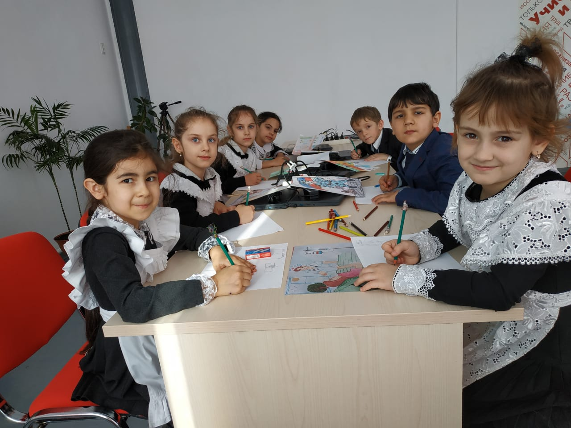С целью мероприятий – познакомить ребят с видами профессий, воспитать уважительное и доброе отношение к людям разных профессий. Каждый человек в определенный момент должен определиться с выбором профессии. Данный процесс является чрезвычайно ответственным шагом, от которого зависит успех всей будущей жизни. Для детей младших классов 21 января в точке роста провели конкурс рисунков «Моя профессия».

Жюри оценили работы и места распределились следующим образом:

1 место – Джигараева Асият 4 «а», Магдиханова Фатима 2 «а»

2 место – Ганаматова Аминат 4 «а», Джайрулаева Макка 3 «б», Гаджиева Айшат 2 «б»

3 место – Дуруева Хадижат 3 «а», Лахитова Марьям 3 «в», Темирханова Зайнаб 4 «в», Чамаева Айшат 4 «б».

Школьникам рассказали на что следует ориентироваться при выборе профессии. Они очень оживленно рассказали о профессиях, которые им нравится. Вместе разгадывали «профессиональные» загадки, рассказывали о профессиях своей семьи, кем собираются стать в будущем. Вот так увлекательно и с пользой прошел этот день.

